

Nombre: Dana Carolina Ramírez Velázquez
Código: 220286547
Materia: Traductores de Lenguaje 2
Actividad: Parte 1 Proyecto
Fecha: 23/11/22

Introducción:
Las indicaciones para elaborar la primera parte del proyecto eran implementar un analizador sintáctico descendente de la gramática del lenguaje de programación corregido en la práctica 3.

Desarrollo:
La gramática era la siguiente:

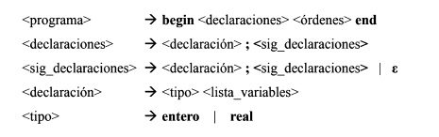
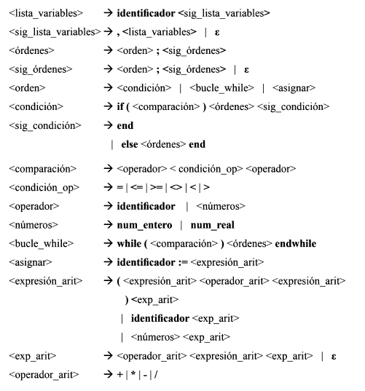
En esta practica nos enfocamos en el analizador Léxico y posteriormente en las funciones que se llaman entre si para verificar que la sintaxis sea la correcta
En la clase de Analizador Léxico encontramos:
- Enum class TokenType, donde se encuentran los nombres de los tokens de mi gramática.
- La lista de Tokens que se irá llenando conforme vamos leyendo por primera vez la entrada del usuario.
- Tenemos las funciones que leen, evaluan y separan la información que fue recibida.
- La creacion de la tabla de Tokens cuando se lee la información.

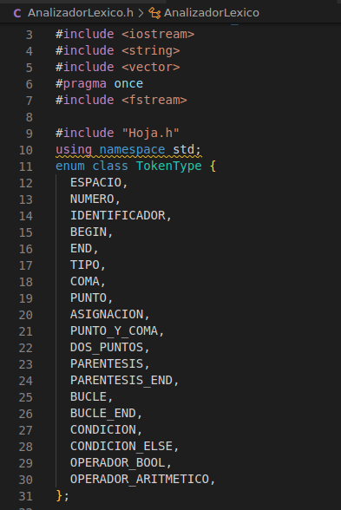
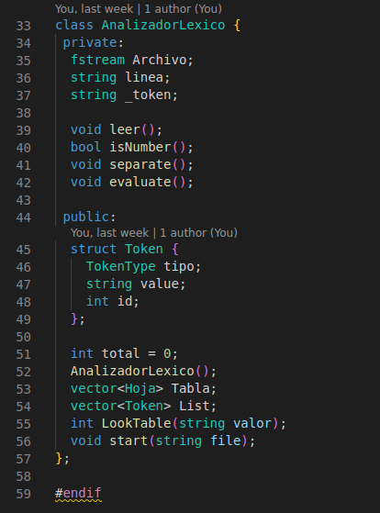

En la definicion de las funciones empieza a mandar mensajes de error en caso de que la entrada no sea la información que se esperaba, asímismo podemos ver que por temas de practicidad, lo que recibe de entrada es un archivo de texto.

Resultados:

Intendando con la siguiente entrada: | El resultado es el siguiente:
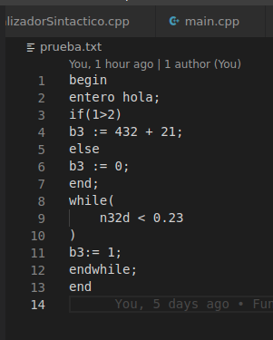 | 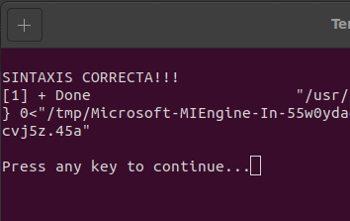
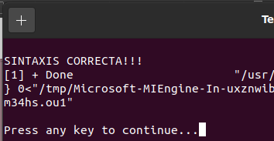
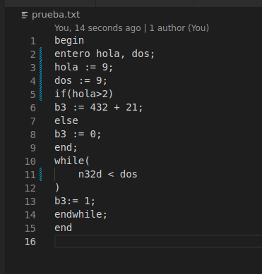
Entrada Erronea: | Mensaje resultado:
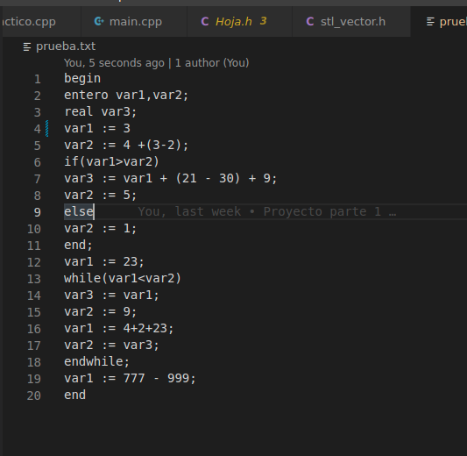 | 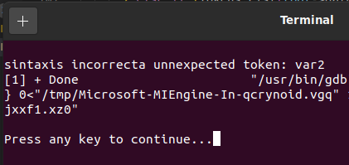
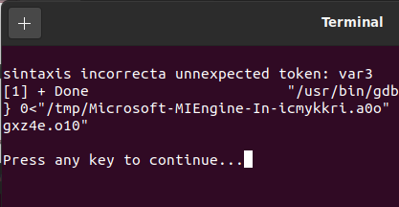
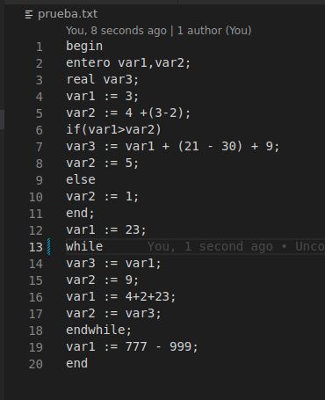

Conclusiones:
Esta fue la parte más sencilla del proyecto, pues solo constaba de traducir la gramática a funciones recursivas en el lenguaje que estaba utilizando, que era C++ y adecuar el analizador Léxico que previamente hice en las practicas anteriores para que funcionara con los tokens validos en esta ocasión.

Código identado:

